1. Cookies là gì?
Cookie là dữ liệu nhỏ mà website lưu trên trình duyệt để ghi nhớ thông tin giữa các lần truy cập. Ví dụ, cookie có thể được sử dụng để ghi nhớ phiên đăng nhập hoặc tùy chọn của người dùng.
Trong Selenium, ta có thể thêm cookie, xem danh sách cookie và xóa cookie thông qua đối tượng driver.
Lưu ý trong tài liệu: Trước khi thêm cookie, bạn cần truy cập đúng domain mà cookie sẽ có hiệu lực.
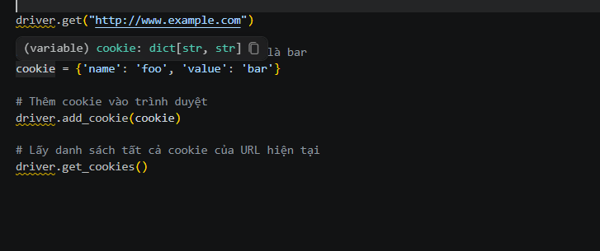

2. Các lệnh Cookie thường dung
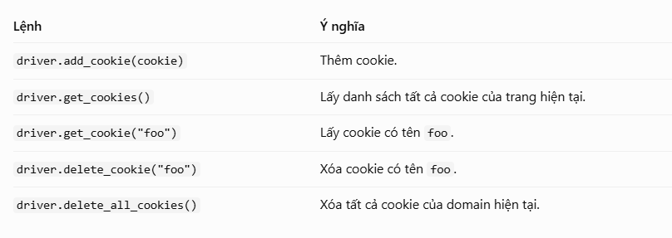

3. Điều cần nhớ
- Phải truy cập đúng domain trước khi thêm cookie.
- Cookie có tên và giá trị; tài liệu còn có thể mở rộng cookie bằng các thuộc tính khác.
- Cookie thường dùng để duy trì phiên làm việc hoặc lưu tùy chọn.
- Trong kiểm thử tự động, cookie có thể giúp kiểm tra trạng thái phiên đăng nhập, nhưng cookie không đồng nghĩa với toàn bộ trạng thái ứng dụng.
Liên hệ với Appium: Bài kiểm thử Swag Labs trên Android của bạn chủ yếu thao tác với trạng thái ứng dụng di động. Các lệnh cookie của Selenium không nên được áp dụng trực tiếp cho ứng dụng Android native như thể đó là trình duyệt web; chúng phù hợp khi kiểm thử nội dung web trong trình duyệt hoặc WebView có hỗ trợ WebDriver.

1. Explicit Waits là gì?
Explicit Wait (chờ tường minh) là cách yêu cầu chương trình chờ cho đến khi một điều kiện cụ thể được đáp ứng trước khi thực hiện bước tiếp theo.
Ví dụ: khi mở trang web, nút đăng nhập mất 3 giây mới xuất hiện. Nếu chương trình tìm nút ngay lập tức, nó có thể báo lỗi. Explicit Wait giúp chương trình chờ nút xuất hiện rồi mới tiếp tục.
Có hai cách chờ thường gặp:
- time.sleep(5): chương trình luôn dừng 5 giây, dù phần tử đã xuất hiện hay chưa.
- WebDriverWait(driver, 10).until(...): chờ tối đa 10 giây cho đến khi điều kiện đúng. Nếu điều kiện đạt sớm, chương trình tiếp tục ngay.
Explicit Wait giúp tiết kiệm thời gian chờ và giảm lỗi do phần tử chưa sẵn sàng. Tuy nhiên, nó không đảm bảo chương trình luôn thành công nếu phần tử không xuất hiện hoặc điều kiện không được đáp ứng.

2. Giải thích code Explicit Wait
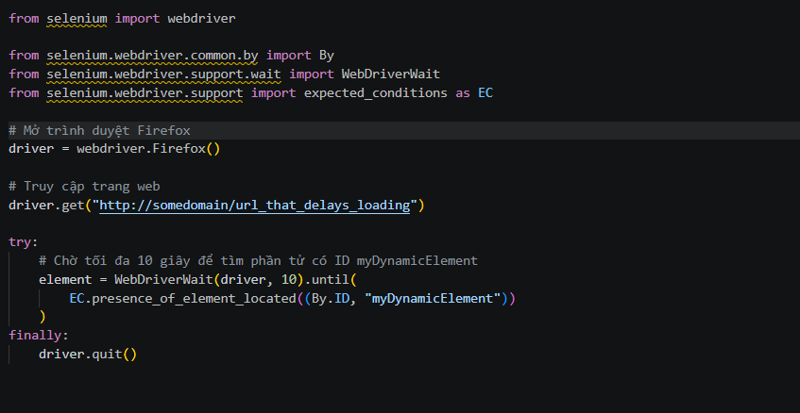
Nếu hết 10 giây mà phần tử chưa xuất hiện, Selenium thường phát sinh lỗi TimeoutException. Theo mặc định, điều kiện được kiểm tra khoảng mỗi 0,5 giây.

3. Bảng các điều kiện chờ Expected Conditions.
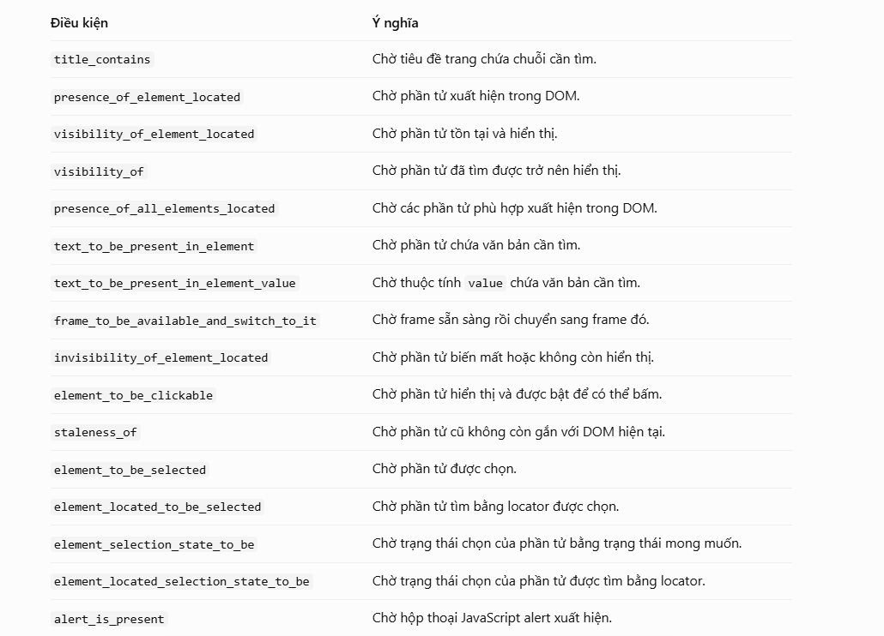
4. Custom Wait Conditions – Tự tạo điều kiện chờ
Custom Wait Conditions được sử dụng khi các điều kiện có sẵn không đáp ứng yêu cầu kiểm thử. Người lập trình có thể tự định nghĩa một điều kiện riêng.
Ví dụ trong tài liệu: chờ một phần tử có lớp CSS nhất định.
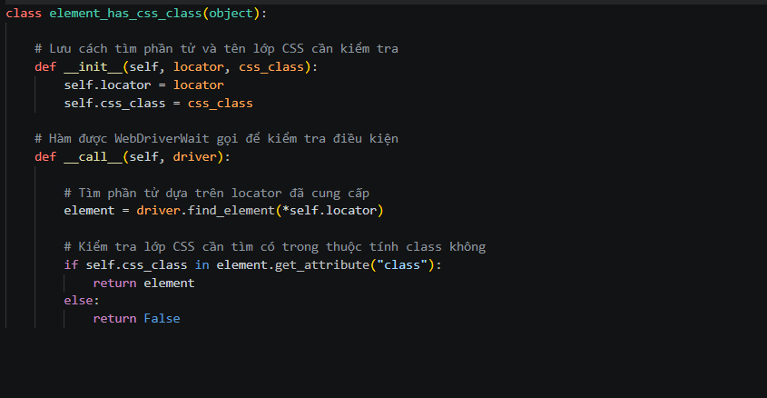
5. Liên hệ với bài kiểm thử Appium Android
Trong bài kiểm thử ứng dụng Swag Labs, bạn cũng có thể dùng Explicit Wait để chờ ô nhập liệu hoặc nút đăng xuất xuất hiện.
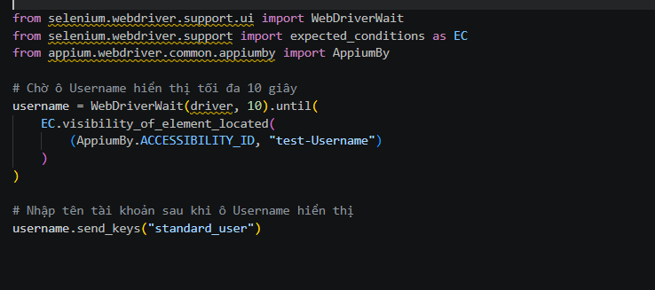

Tóm lại:
- WebDriverWait là bộ chờ.
- until() dùng để đợi điều kiện.
- EC cung cấp các điều kiện chờ có sẵn.
- Custom Wait cho phép tự tạo điều kiện chờ riêng.
- Khi kiểm thử tự động, nên chọn điều kiện phù hợp thay vì dùng time.sleep() cố định.

